РАЗРАБОТКА И СОЗДАНИЕ ПРОТОТИПА БАГГИ-АВТОМОБИЛЯ
«КИРПИ - ЕЖИК» НА БАЗЕ АВТОМОБИЛЯ ЗАЗ-968 М

Назначение: Формирование у студентов навыков конструирования технического объекта, а также совершенствование и выработка навыков самостоятельной работы по техническому обслуживанию и ремонту автомобилей.

Преимущества научно-технической разработки: За автомобиль-донор принят ЗАЗ-968 М. С него установили двигатель и механическую коробку передач, а также элементы ходовой части. Была сварена рама в виде пространственной фермы, к которой прикрепили силовой агрегат, рычаги и амортизаторы передней и задней подвесок, механизм и детали рулевого управления, механизм и привод управления коробкой перемены передач, сиденье водителя, главный тормозной цилиндр, педали управления, механизм ручного тормоза и система питания. Силовые агрегаты и детали были разобраны и подверглись обработке на токарном и шлифовальном станках кафедры. Установили привода и сами тормоза барабанного типа. Произвели кузовные, обшивочные и малярные работы. После производства всех работ были проведены контрольные заезды и дорожные испытания.

Основные технические характеристики:
Максимальная скорость: 80 км/ч  Смешанный расход топлива на 100 км по трассе: 7.5 л  Объем бензобака: 30 л  Снаряженная масса автомобиля: 380 кг  Размер шин: 155/70 R13  Модель двигателя: МеМЗ-968Э  Объем двигателя: 1197 см3  Мощность: 42 л.с.  Количество оборотов: 4200  Крутящий момент: 75/2700 н*м  Система питания: карбюратор | Расположение цилиндров: V-образное  Количество цилиндров: 4  Диаметр цилиндра: 76 мм  Ход поршня: 66 мм  Степень сжатия: 7.2  Передние тормоза: дисковые  Задние тормоза: барабанные  Тип рулевого управления: глобоидальный червяк с двойным роликом  Привод: задний  Количество передач: механическая коробка - 4

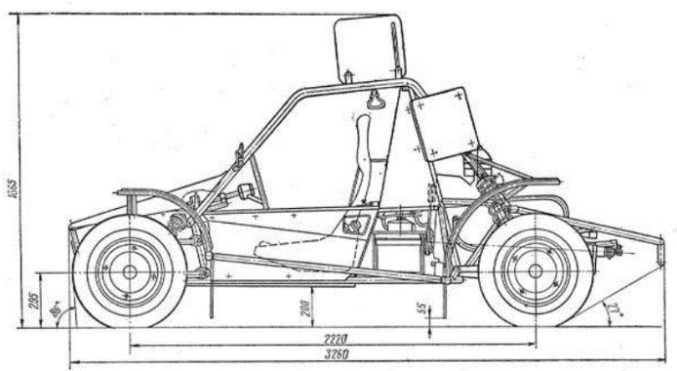 | 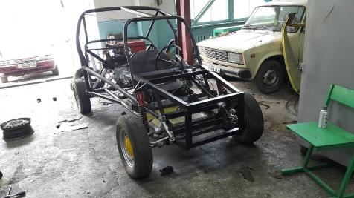
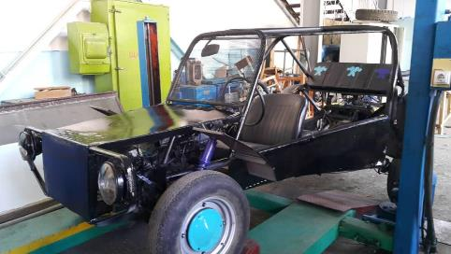 | 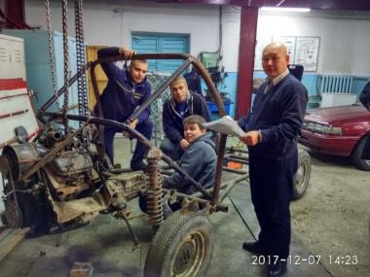

Стоимость: 50 000 сомов

